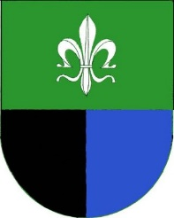
Obec Vřesová

Informace občanům – výzkum v obci

Tímto informujeme, že obec Vřesová zahájila spolupráci s Agenturou pro sociální začleňování (dále jen „ASZ“), v rámci Programu prevence kriminality Ministerstva vnitra ČR. Pro zmapování místní situace bude v nejbližší době v obci probíhat výzkum prováděný ASZ. Žádáme občany obce o součinnost s pracovníky ASZ,
a to v zájmu zajištění relevantnosti sbíraných dat o obci.

Ve Vřesové dne 24. 6. 2019 Jiří Sivák v.r.
starosta obce

Obec Vřesová, 357 43 Vřesová 3, tel.: +420 352 665 407, e-mail: starosta@ouvresova.cz
IČO:00259667

